МИНИСТЕРСТВО НАУКИ И ВЫСШЕГО ОБРАЗОВАНИЯ  
РОССИЙСКОЙ ФЕДЕРАЦИИ

Федеральное государственное автономное   
образовательное учреждение высшего образования  
«Самарский национальный исследовательский университет   
имени академика С.П. Королева»

(Самарский университет)

Институт информатики, математики и электроники

Факультет информатики  
Кафедра технической кибернетики

**Отчет по лабораторной работе №1**

Дисциплина: «Системы обработки изображений»

Тема: **«Методы поэлементной обработки и фильтрации шумов в задачах выделения диагностируемых объектов на биомедицинских изображениях»**

Выполнил: Пшенин В.И.

Группа: 6133-010402D

Самара 2020

**Вариант 30**

**Имя файла blood0030**

**Задание 1-2**

Произведено масштабирование исходного изображения с заданными параметрами Image-> ImageSize: разрешение картинки resolution - 300 dpi.

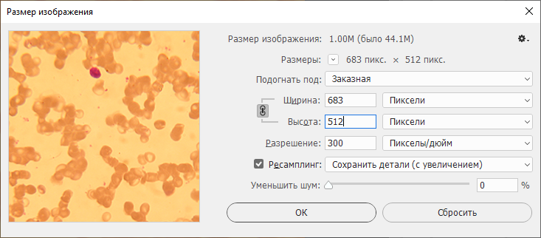

Рисунок 1 – Окно изменения размера изображения

Результат масштабирования приведен на рисунке 2.

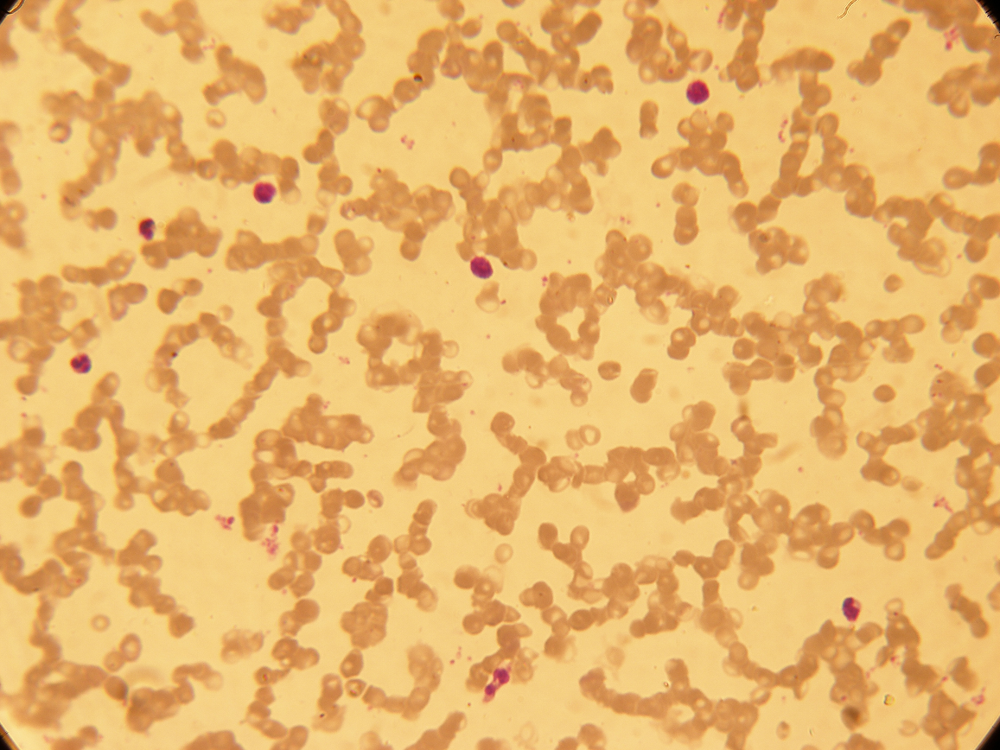

Рисунок 2 – Результат после масштабирования исходного изображения

**Задание 3**

Произведено визуальное улучшение качества путём вытягивания цветности (hue), насыщенности (saturation), яркости (lightness): Image->Adjustments-> Hue\ Satu-ration (Рисунок 3).

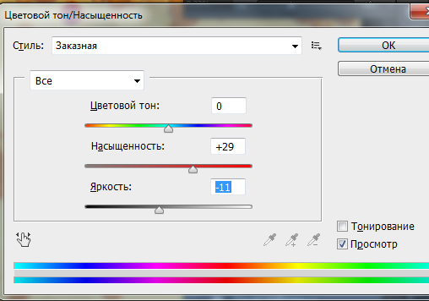

Рисунок 3 – Визуальное улучшение качества

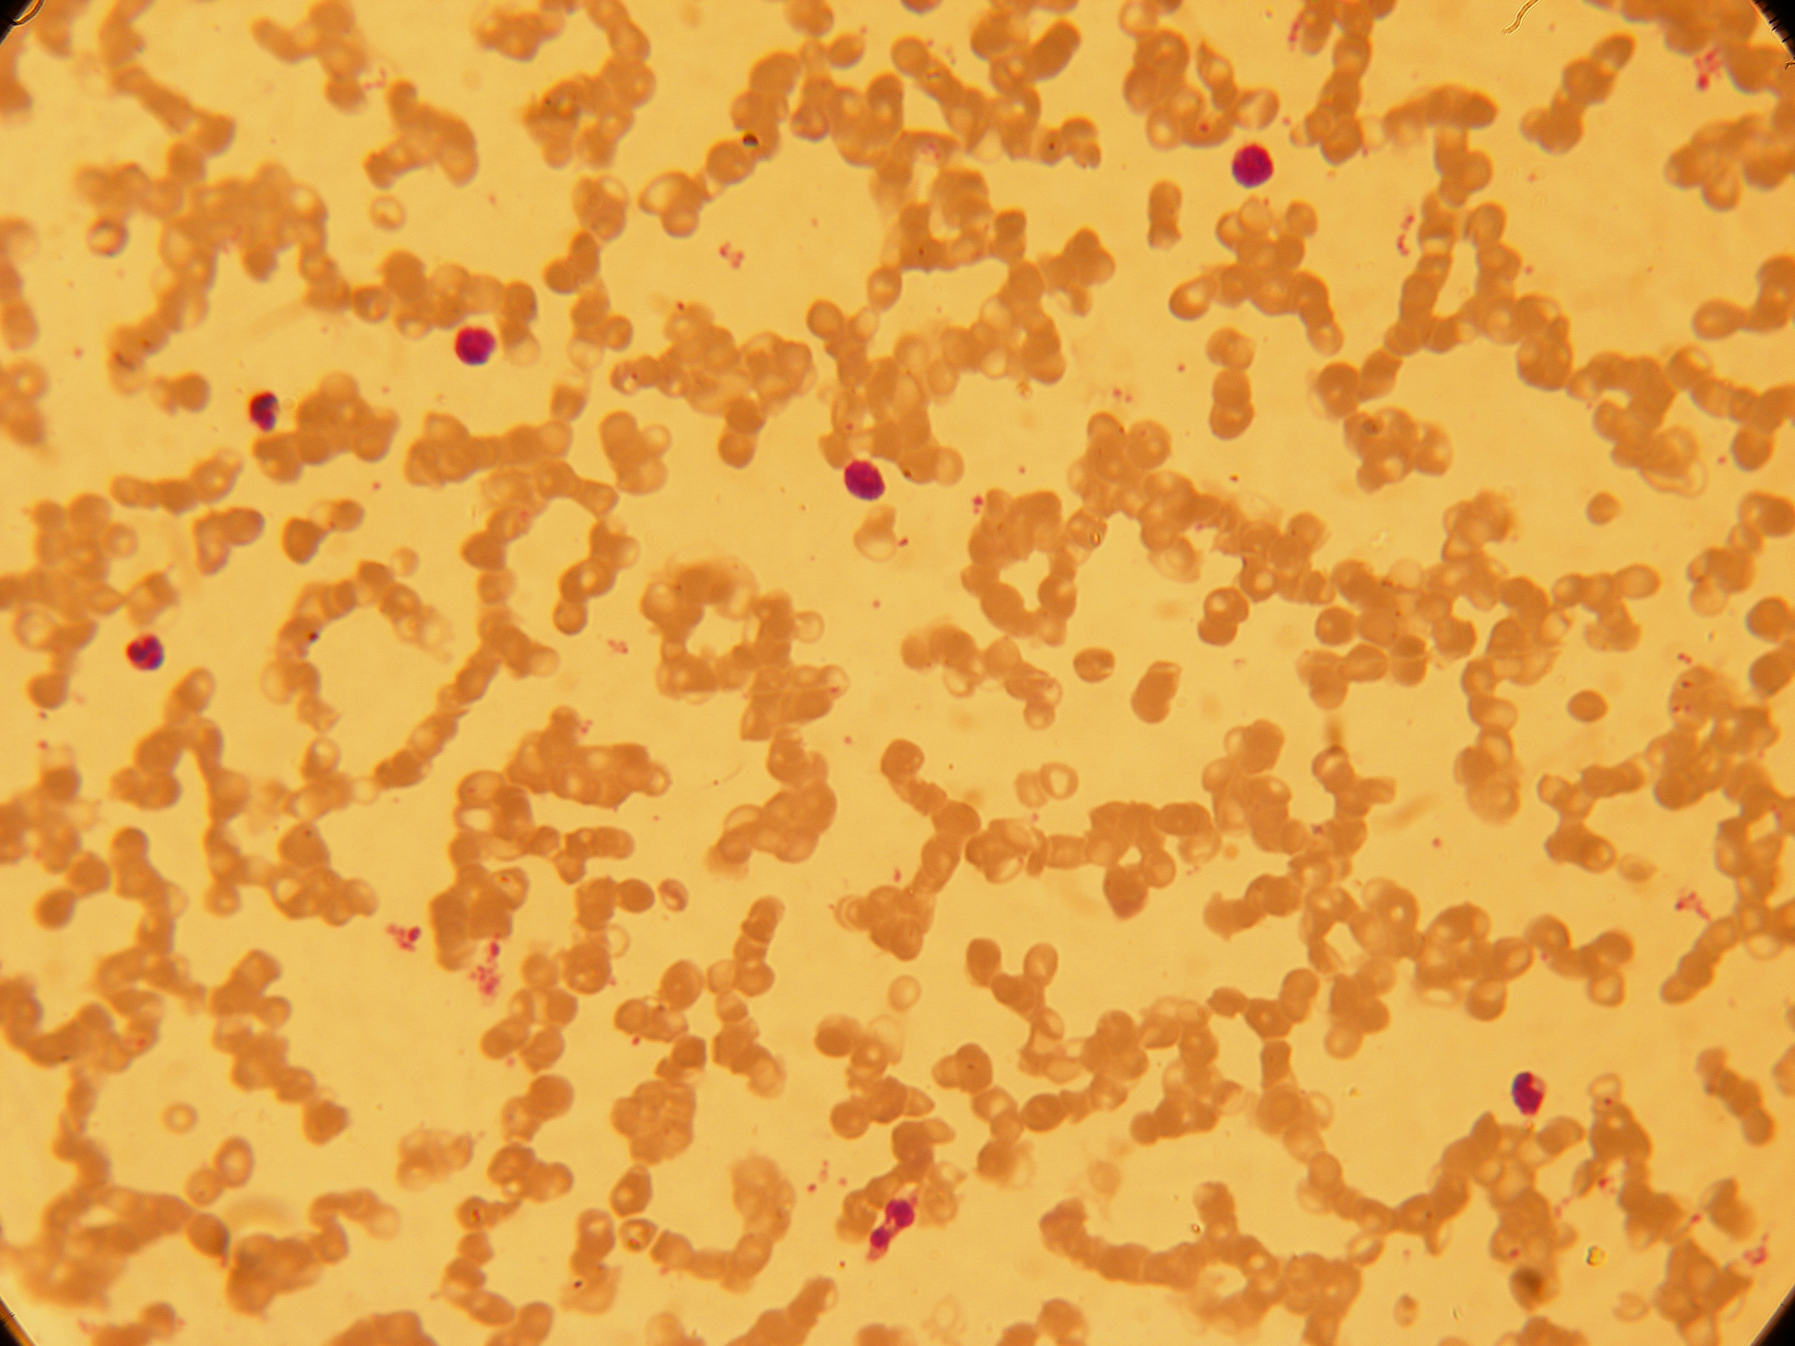

Рисунок 4 – Результат визуального улучшение качества

**Задание 4**

Выделены нужные объекты (лейкоциты) с помощью преобразования яркости - выделение цветового диапазона Select->Color Range , параметр Fuzziness подобран и включен параметр Invert.

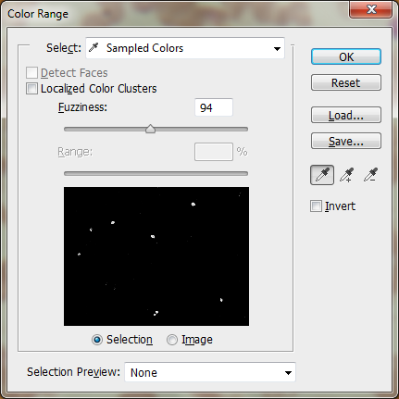

Рисунок 5 – Окно Color Range

Выделенные лейкоциты изображены на рисунке 6.

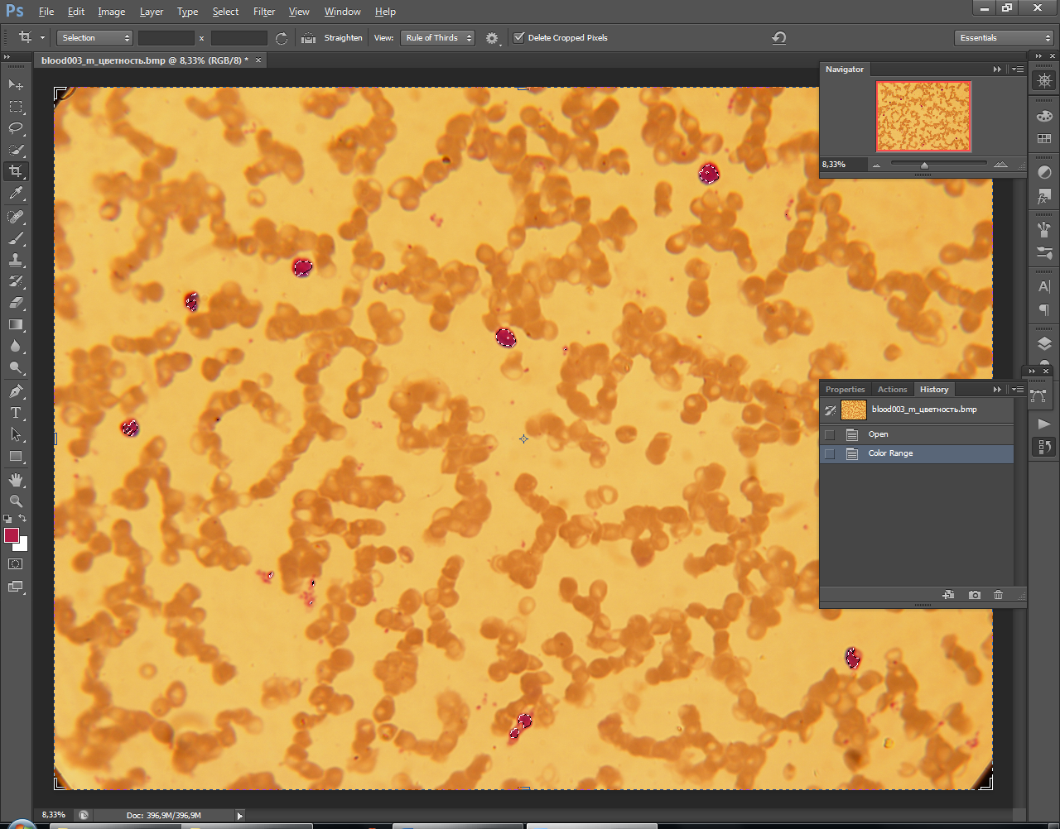

Рисунок 6 – Выделение лейкоцитов

**Задание 5**

Далее выполнено удаление выделения (delete) и снятие режима выделения областей: Image->DeSelect, Осуществлена фильтрация шумов (Filter->Noise->Median (параметр = 1).



Рисунок 7 – Лейкоциты с фильтрацией шумов

**Задание 6**

Преобразовано исходное изображение в полутоновое: Image->Mode->Grayscale (Рисунок 8).

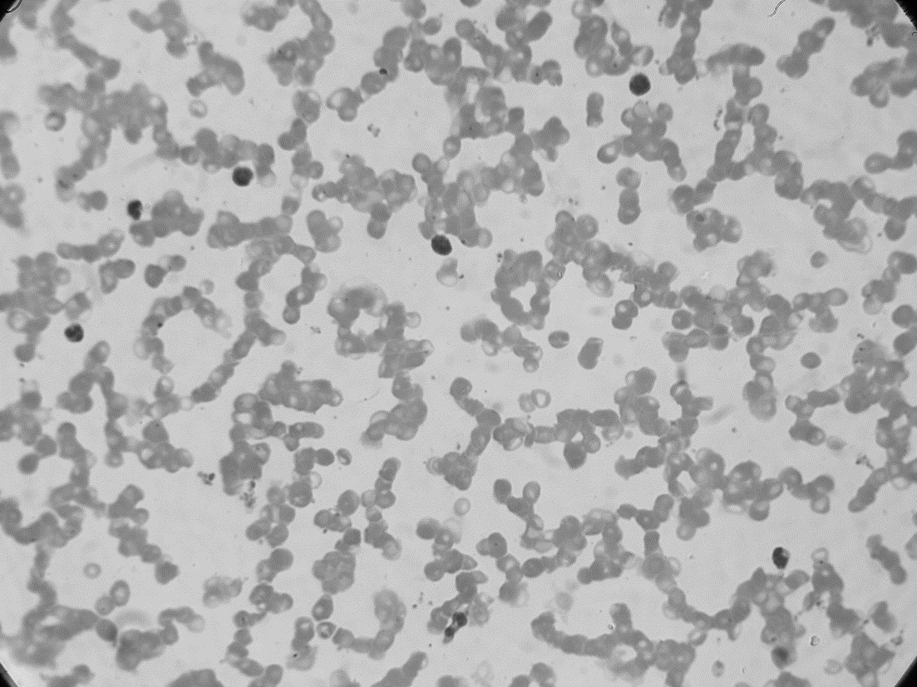

Рисунок 8 – Полутоновое изображение

**Задание 7**

Осуществлена пороговая обработка полученного изображения обработкой гистограммы Image->Adjustments->Threshold (Рисунок 9).



Рисунок 9 – Пороговая обработка

Таблица 1 – Гистограммы до и после пороговой обработки

|  |  |
| --- | --- |
|  |  |
| До | После |

**Задание 8**

На исходном изображении был вырезан интересующий объект (лейкоцит) с фоном. Для выделения интересующего объекта (ядра лейкоцита) был сделан яркостной срез полученного фрагмента: Image->Adjustments-> Curves (Рисунок 12).

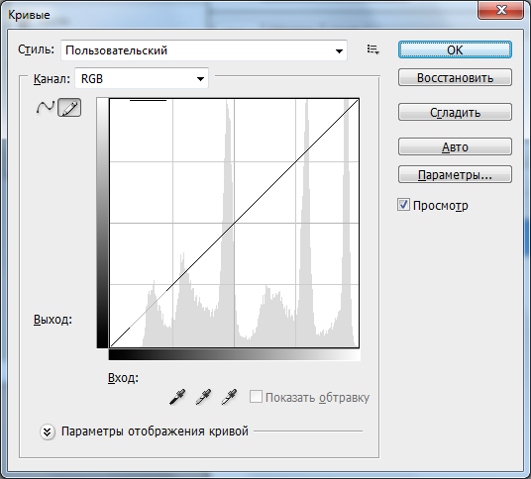

Рисунок 10 – Окно поэлементного преобразования

|  |  |
| --- | --- |
| C:\Users\otori\Desktop\пшенин\пшенин\blood003_лейкоцит.bmp | C:\Users\otori\Desktop\пшенин\пшенин\blood003_срез.bmp |
| Рисунок 11 – Лейкоцит | Рисунок 12 - Яркостной срез |

Препарирование фрагмента (пилообразное масштабирование) для подчёркивания деталей: Image->Adjustments-> Curves) изображено на рисунке 14.

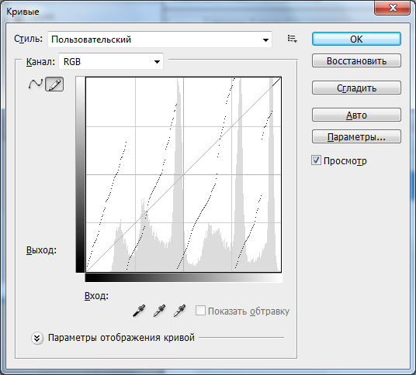

Рисунок 13 – Окно поэлементного преобразования

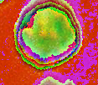

Рисунок 14 – Пилообразное масштабирование

Получен негатив после предыдущего шага 2 способами: автоматическим - **Image->Adjustments->Invert** и ручным **- Image->Adjustments-> Curves**.

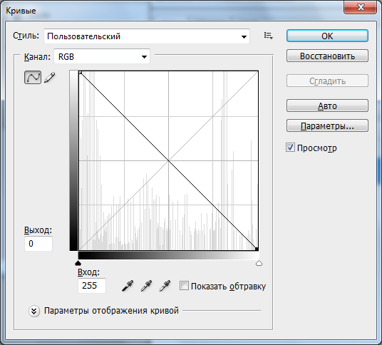

Рисунок 15 – Окно поэлементного преобразования

|  |  |
| --- | --- |
| C:\Users\otori\Desktop\пшенин\пшенин\blood003_пило автомат.bmp | C:\Users\otori\Desktop\пшенин\пшенин\blood003_пило кривые.bmp |
| Рисунок 16 – Негатив (автомат) | Рисунок 17 – Негатив (кривые) |
|  |  |

Результаты, полученные 2 способами, оказались практически идентичными, поэтому можно использовать любой.

Цветной фрагмент с лейкоцитом был преобразован в полутоновую картинку **Image->Mode->Grayscale** (8 бит на отсчёт).

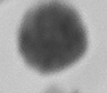

Рисунок 18 – Полутоновый лейкоцит

Произведено преобразование полутонового изображения – увеличение контраста (растягивание гистограммы) Image->Adjustments-> Levels.

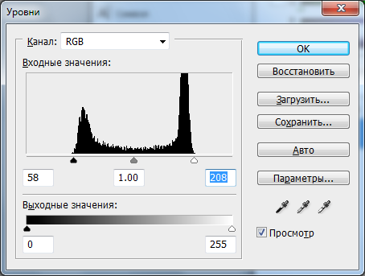

Рисунок 19 – Окно уровней

Таблица 2 – Гистограммы до и после увеличения контраста

|  |  |
| --- | --- |
|  |  |
| До | После |

Результат увеличения контраста представлен на рисунке 20.

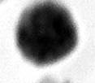

Рисунок 20 – Увеличение контраста (Levels)

Повторили предыдущий этап с кривыми– *увеличение контраста* **Image->Adjustments-> Curves**.

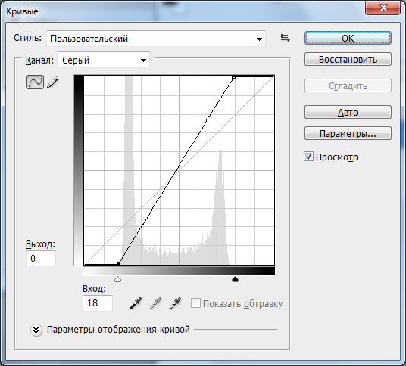

Рисунок 21 – Окно поэлементного преобразования для увеличения контраста

Таблица 3 – Гистограммы до и после увеличения контраста

|  |  |
| --- | --- |
|  |  |
| До | Поcле |

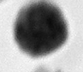

Рисунок 22 – Увеличение контраста (Curves)

Для выделение ядра лейкоцита произведена пороговая обработка полутонового изображения двумя способами (Image->Adjustments-> Curves и Image->Adjustments-> Threshold).

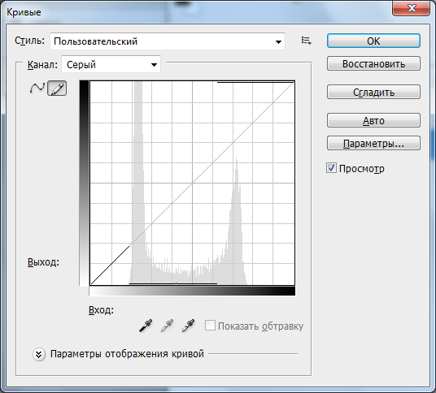

Рисунок 23 – Окно поэлементного преобразования

Таблица 4 – Гистограммы до и после пороговой обработки (Curves)

|  |  |
| --- | --- |
|  |  |
| До | Поcле |



Рисунок 24 – Пороговая обработка (Curves)

Таблица 5 – Гистограммы до и после пороговой обработки (Threshold)

|  |  |
| --- | --- |
|  |  |
| До | После |



Рисунок 25 – Пороговая обработка (Threshold)

Ядро удалось выделить двумя способами, но результат пороговой обработки с Threshold оказался более детализированным.

Произведена фильтрация шумов: (медианную **Filter->Noise->Median** – параметр =1).

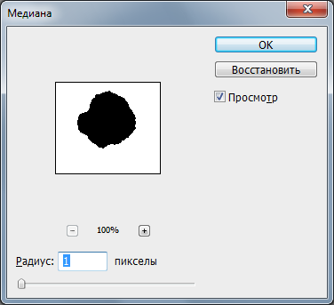

Рисунок 26 – Фильтрация шумов